МДОУ детский сад общеразвивающего вида №15 «Ёлочка».

Проект на тему:

«Сундучок сказок».

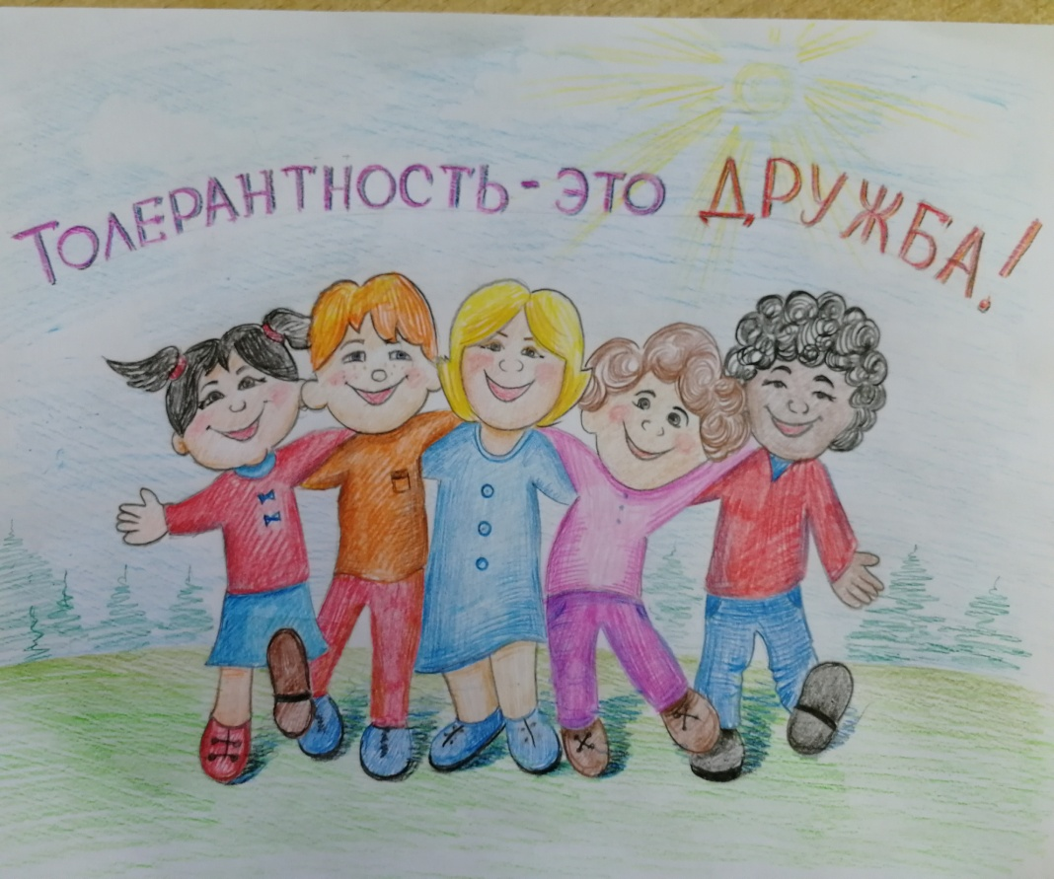

Подготовила воспитатель

подготовительной группы:

Аргунова А.В.

Участники:

Дети 6 – 7лет

г. Егорьевск 2018г.

**Содержание:**

1.Актуальность проекта.

2.Паспорт проекта.

3. Подготовительный этап. Оснащение уголков группы материалами по теме.

4. Реализация проекта. Использование сказки в работе с детьми.

5. Продукт проектной деятельности.

6.Подведение итогов работы с детьми по воспитанию толерантного отношения посредством сказки.

7. Литература.

8. Приложение.

АКТУАЛЬНОСТЬ.

Сегодня все большее распространение в детской среде получают недоброжелательность, озлобленность, агрессивность. Причин этому много. Взаимная нетерпимость и культурный эгоизм через средства массовой информации, социальное окружение детей, семьи все чаще проникают в дошкольные учреждения. Поэтому активизируется процесс поиска эффективных механизмов воспитания детей в духе толерантности.

Толерантность во все времена считалась человеческой добродетелью. Она подразумевала терпимость к различиям среди людей, умение жить, не мешая другим, способность иметь права и свободы, не нарушая права и свобод других. В современной отечественной педагогике трактовка феномена толерантности дана Б.З. Вульфовым и понимается им как способность человека сосуществовать с другими людьми, которым присущи иные менталитет, образ жизни. А под процессом воспитания толерантности подразумевается целенаправленная организация позитивного опыта толерантности, т.е. создания пространства прямого или опосредованного взаимодействия с другими, иными по взглядам или поведению людьми, их сообществами.

Формирование толерантности детей в настоящее время актуально. В справочных изданиях термин толерантность определяется как «терпимость к чужим мнениям, верованиям, поведению». Такая терпимость издавна считалась признаком высокого духовного и интеллектуального развития личности в целом. Она полностью соответствует тем воспитательным задачам, которые ставит перед нами современное общество.

На сегодняшний день возникает необходимость воспитания культуры толерантности с самих первых дней. Одной из задач в формировании личности ребенка является обогащение его нравственными представлениями и понятиями. Степень овладения ими различна, что связано с общим развитием ребенка, его жизненным опытом. В этом плане велика роль чтения художественной литературы. Читая детям, ребенок знакомится с окружающей жизнью, природой, со сверстниками, их радостями, а порой и неудачами. Художественное слово воздействует не только на сознание, но и на чувства и поступки ребенка. В связи с этим тема исследования: «Сказка как средство формирования толерантного отношения у детей старшего дошкольного возраста».

**ПАСПОРТ ПРОЕКТА:**

**Тема проекта: «Сундучок сказок».**

**Авторы проекта:** Аргунова Анна Владимировна - воспитатель подготовительной группы д/с № 15 «Ёлочка».

**Тип проекта:** познавательно – игровой.

**Вид проекта**: обучающий, исследовательский, творческий.

**Проблема:** в неумении оказывать помощь другому человеку; договариваться, устанавливать неконфликтные отношения со сверстниками, принимать других, такими как он есть. Не уважение друг к другу, озлобленность, агрессивность.

**Объект исследования:** формирование и воспитание основ толерантного отношения у старших дошкольников.

**Предмет исследования:** использование сказки как эффективного средства формирования толерантного отношения у детей старшего дошкольного возраста.

**Продолжительность проекта:** долгосрочный.

**Участники проекта:** Дети подготовительной группы, родители (законные представители), воспитатели.

**Цель:** расширение кругозора, уточнение представлений о добре и зле, о взаимопонимании и взаимопомощи, уважении и терпении друг к другу, о поступках как хороших, так и плохих. И все это через систематизацию оснащения группы с использованием сказочных героев, пополнение словарного запаса, активизация мысли.

**Задачи:**

1. Воспитание нравственно-эмоциональных качеств: сочувствие, сопереживание, терпимость.

2. Воспитание миролюбия – принятие и понимание других людей.

3. Развитие навыков работы детей в коллективе.

**Гипотеза:** развитие толерантности у детей старшего дошкольного возраста будет происходить более эффективно, если систематически и последовательно использовать выбранные сказки, игровой материал и педагогических подход.

**Стратегия достижения поставленной цели и задач:** воспитание толерантных отношений у детей дошкольного возраста, будет организовываться через игровую, образовательную, продуктивную и театрализованную деятельность.

**Подготовительный этап:**

1.В группе создавались условия для развития толерантного отношения у детей, творческих способностей, их коммуникативных качеств.

Книжный уголок: книги русских народных и зарубежных сказок.

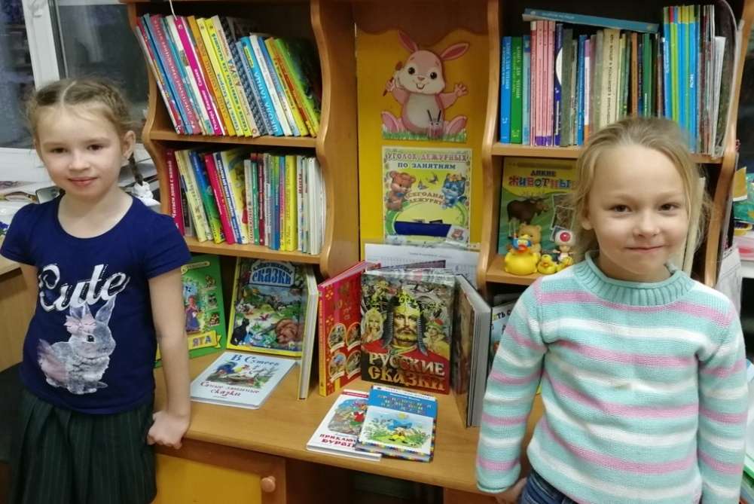

Шитье сундучка сказок и сказочных героев. Обогащение театрализованной деятельности: пальчиковый театр, дидактические игры, куклы би-ба-бо.

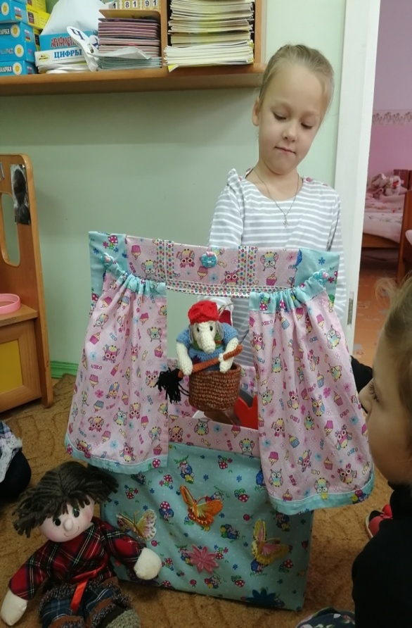 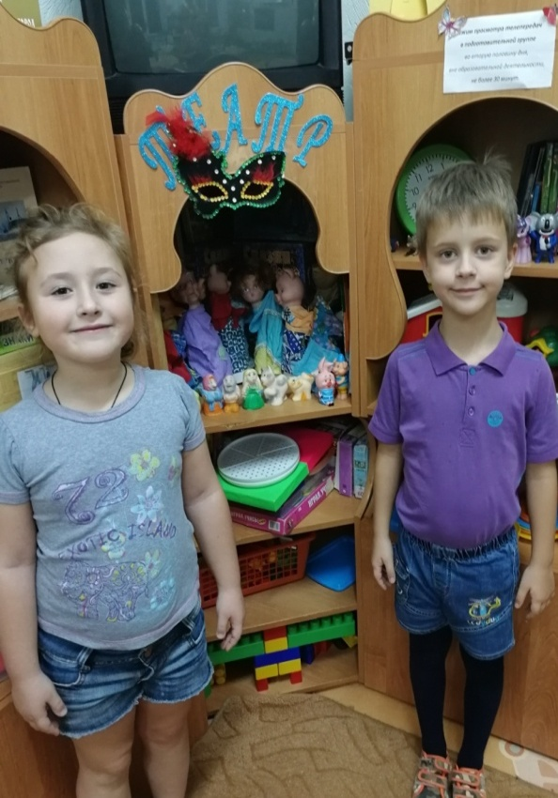

Создание лепбука и игр по сказкам:

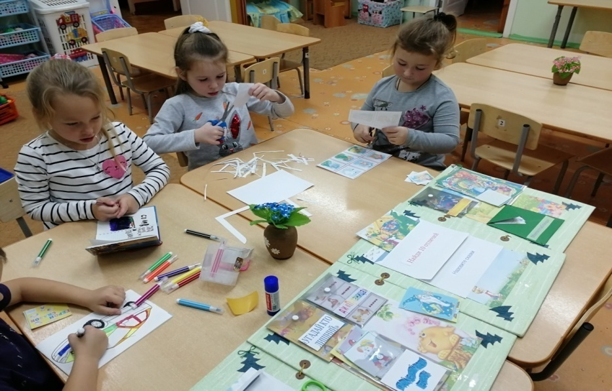

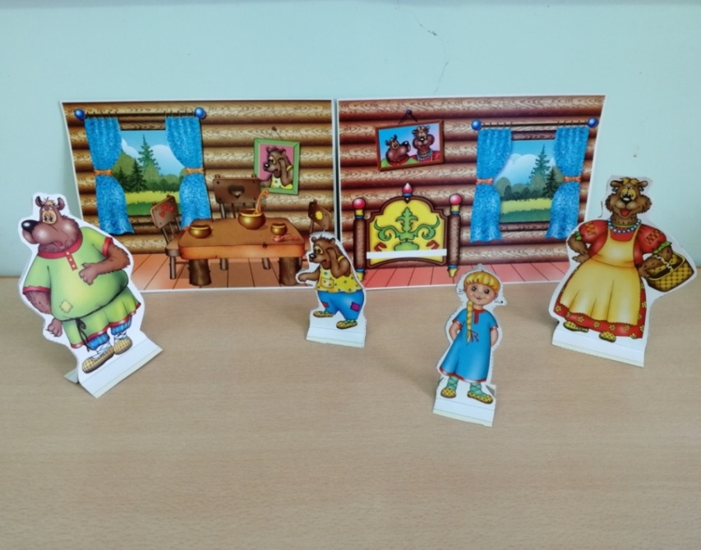 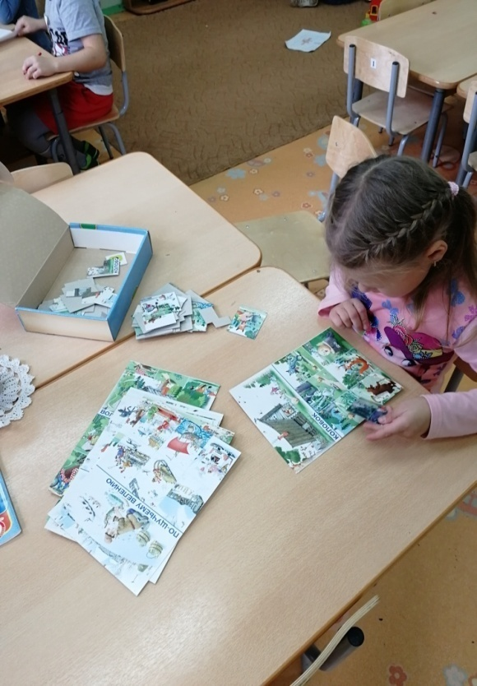

Иллюстрации по сказкам.

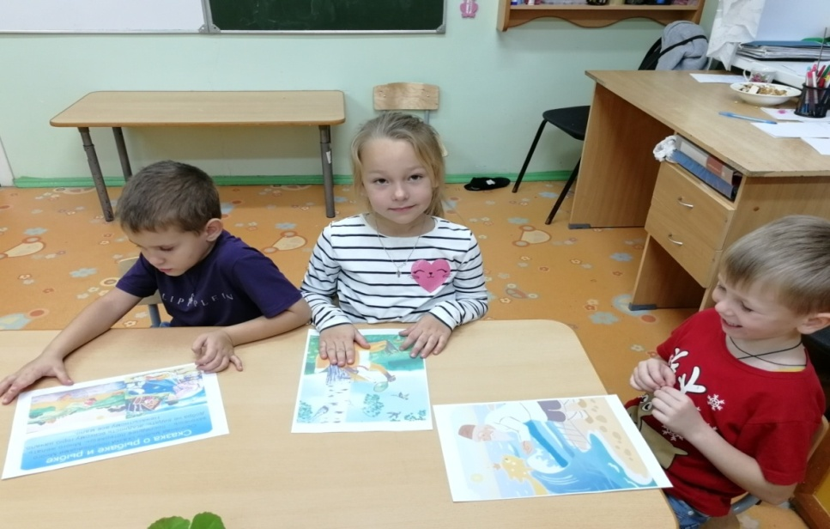

Для реализации проекта дети постарались ответить на три вопроса о толерантности: «Что я знаю?»; «Что я хочу узнать?» и «Как узнать?» (приложение 1), которые помогли мне выявить проблему детей в группе, что их волнует, чтобы они хотели узнать нового и чему научиться.

2. Разработаны специальные мероприятия по оказанию консультативной и практической помощи родителям по вопросу толерантного воспитания детей дошкольного возраста; повышение правовой и педагогической культуры родителей (папки-передвижки, памятки-рекомендации по воспитанию толерантности).(Приложение 2).

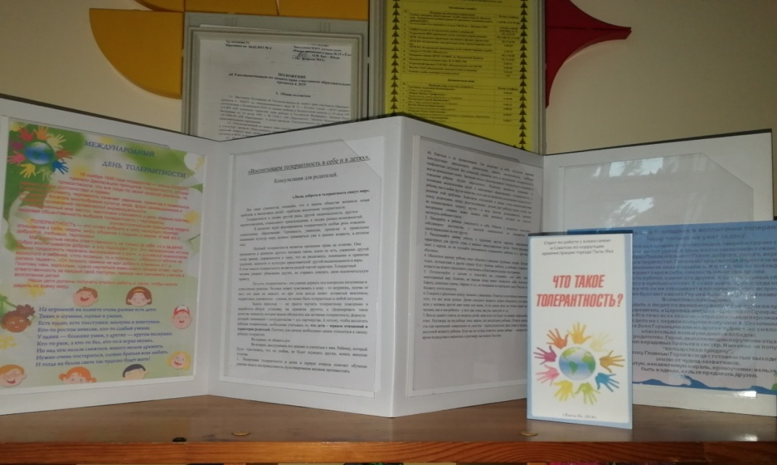

**Реализация проекта:**

Вводная часть – был разработан опросник на тему: «Я и мир вокруг тебя» (Приложение 3), который располагает индивидуальную беседу с каждым ребенком. Оценка знаниям давалась по следующим параметрам:

- полный ответ на вопросы (по 3 балла за каждый ответ) 1, 3, 6, 7, 8, 9, 10 - высокий уровень (максимальное кол-во баллов - 21);

- достаточно полный ответ на вопросы (по 2 балла за каждый ответ) 1, 3, 6, 7, 8, 9, 10 - средний уровень (максимальное количество баллов - 14);

- неполный ответ на вопросы (по 1 баллу за каждый ответ) 1, 3, 6, 7, 8, 9, 10 - низкий уровень (максимальное количество баллов - 7);

- неумение дать достаточно полный или неполный ответ на основные вопросы - группа риска (до 7 баллов).

Дети высказали свое мнение о себе и своих одногрупниках. Выделили мальчика другой национальности и рассказали об отношение к нему. Ответили на вопросы: «Что такое мир? Что такое война?»; «Что нужно сделать, чтобы на нашей планете был мир» и т.д.

Провели с помощью героя из сказки «Обезьяна и конфета» беседу об уровне умения управлять своими чувствами и настроением. Речевая активность в процессе выражения мыслей показала об анализе поступков детей друг к другу.

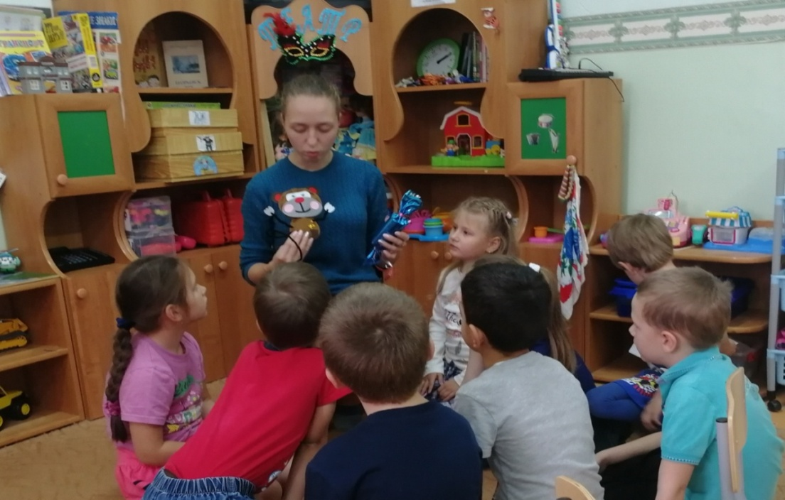

**Второй этап** формирование толерантного отношения детей предполагал работу с детьми подготовительной группы по формированию у них толерантного отношения посредством сказки.

Самый распространенный метод ознакомления со сказкой – чтение воспитателя, т.е. дословная передача текста. Настрой детей на совместную деятельность, сообщение темы произведения (использовались такие приемы как сюрпризный момент, использование сундучка с героями, рассматривание иллюстраций к сказке, загадывание загадки о сказке или героях сказки, приход главного героя и т. д.).

В разные дни к нам в группу приходили герои из сказок, например в один из таких дней к нам прикатился «Колобок». С детьми велась беседа о морали этой сказки. И мы выяснили, что мораль такая: «нельзя уходить из дома без разрешения взрослых, нельзя разговаривать с чужими людьми, тем более, заводить с ними знакомства».  Рассматривали иллюстрации по сказке, где выяснили, какие именно ценности раскрываются в них и как они влияют на жизнь героев.

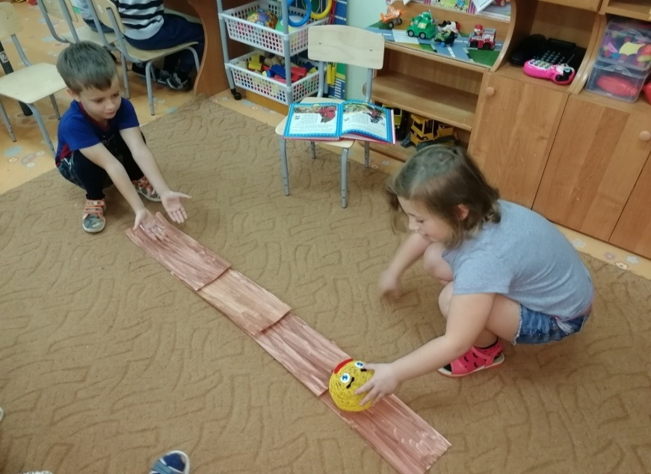 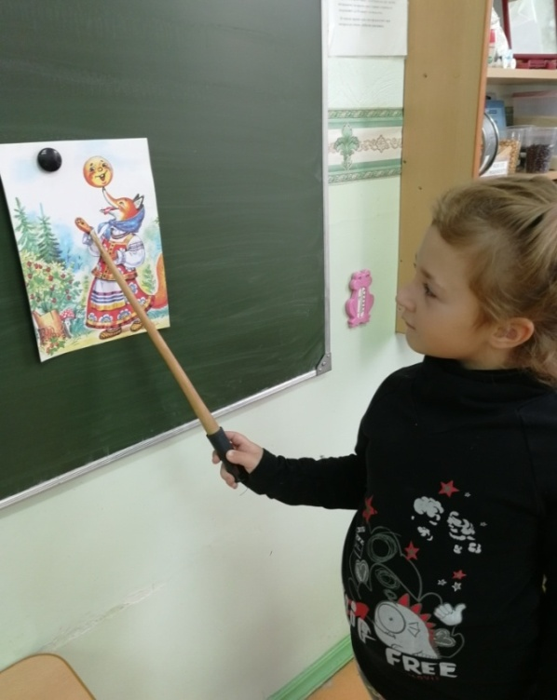

Так, в «Сказке о рыбаке и рыбке» А.С. Пушкина мы видим пример стремления человека к власти. Прочитав сказку, мы убедились, что стремление к власти может погубить человека.

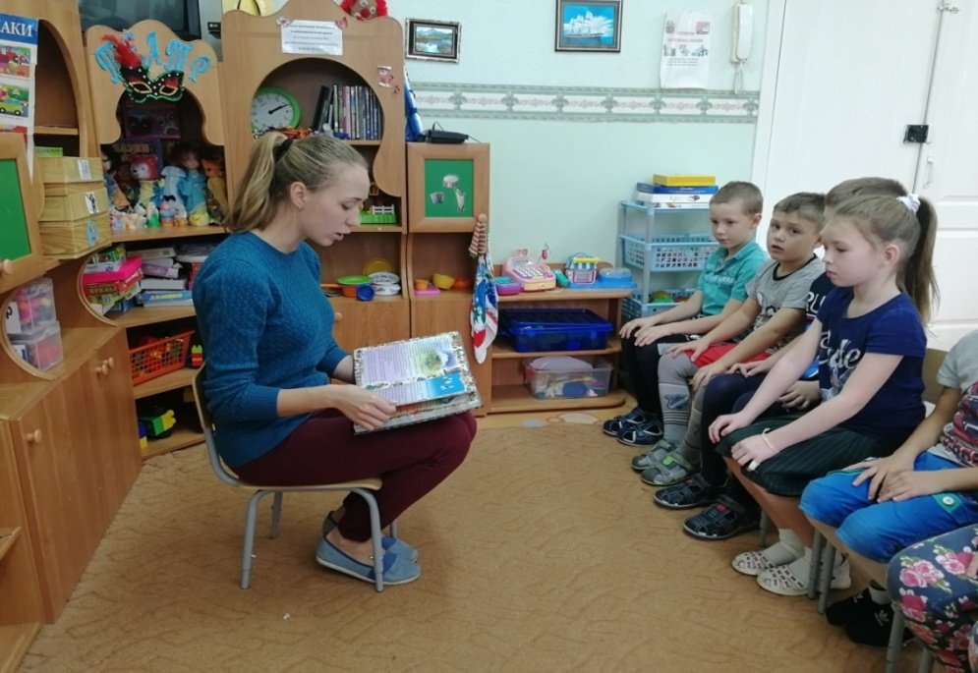

А в сказке Г.Х. Андерсена «Снежная королева» мы видим другой пример. Хрупкая девочка Герда, ради любви к ближнему, готова принести себя в жертву. Она преодолевает все трудности на своем пути, чтобы найти своего брата. Главные ценности для неё - любовь, дружба, чувство товарищества и взаимопомощи.

После прочтения сказки и работе с лепбуком по этой сказке мы с детьми на прогулке провели наблюдение за льдинками.

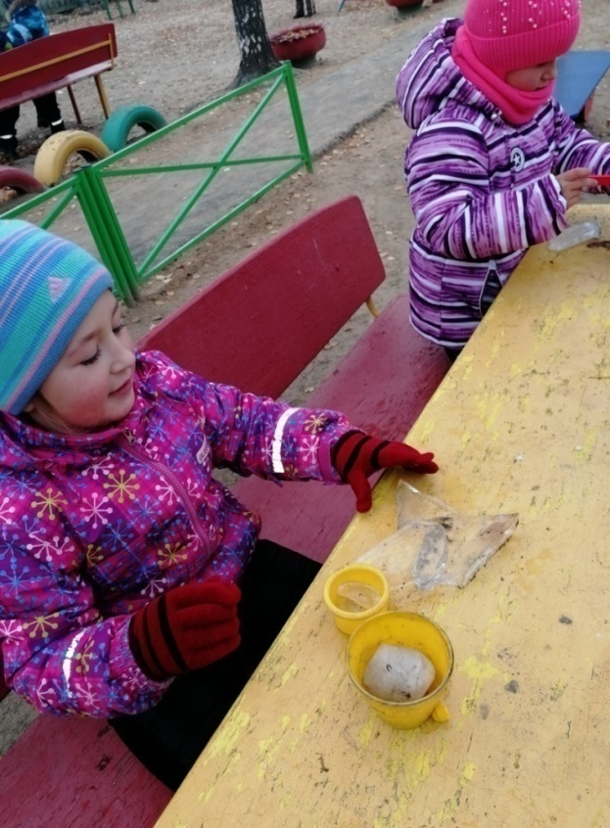

По хорошо нам известной сказке «Репка» проводилось развлечение, где мы так же выяснили, что на наш взгляд, сказкой вовсе не про репку, а про дружную совместную работу.

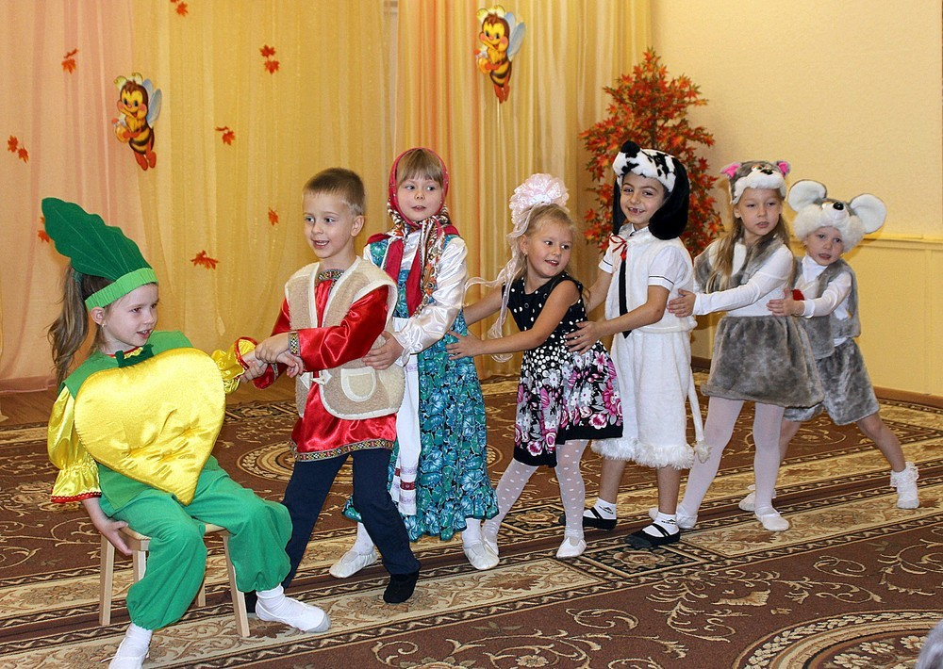

Так же в один из дней, зайдя в группу, дети нашли на полке утенка и лебедь. Ваня догадался, что сегодняшние герои из сказки Г.Х. Андерсена «Гадкий утенок» и что на сегодняшний день именно эта сказка нам поможет. И мы увидели, что сказка «Гадкий утенок» учит быть добрым в любой ситуации, не смотря ни на что. Ведь бедному утенку столько всего пришлось пережить: смех, унижение, изгнание, одиночество… Но не смотря на это он остался добрым. И ведь он был награжден - вырос в прекрасного лебедя.

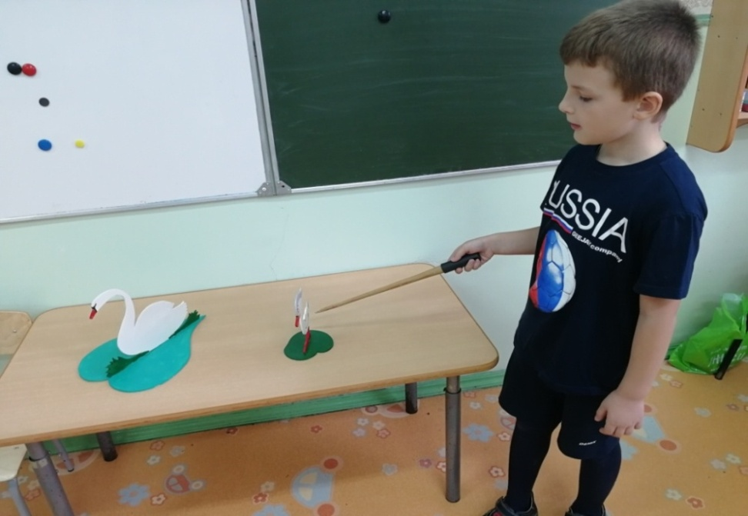

Если после первого чтения сказка уже понята детьми, воспитатель может использовать ряд дополнительных приемов, которые усилят эмоциональное воздействие – показ игрушки, иллюстрации, картинки, элементы инсценировки, движения пальцами, руками.

Театральная деятельность является одной из форм активного восприятия сказки. В ней ребенок выполняет роль сказочного персонажа. Она способствует воспитанию таких черт характера, как смелость, уверенность в своих силах, самостоятельность, артистичность. Зачастую детям, бывают непонятны некоторые слова или выражения. В таких случаях надо давать им возможность понять новое слово, строить фразы путем осмысления ситуации.

Поэтому героями на протяжения одного из дней были лиса и воробей из болгарской народной сказки «Лиса и Воробей». Перед детьми стояла задача с помощью сундучка разыграть сказку на добрый мотив, по их усмотрению. Дети благополучно справились со своей задачей. После проведения данной работы с детьми был подведен итог: чему наc учат сказки.

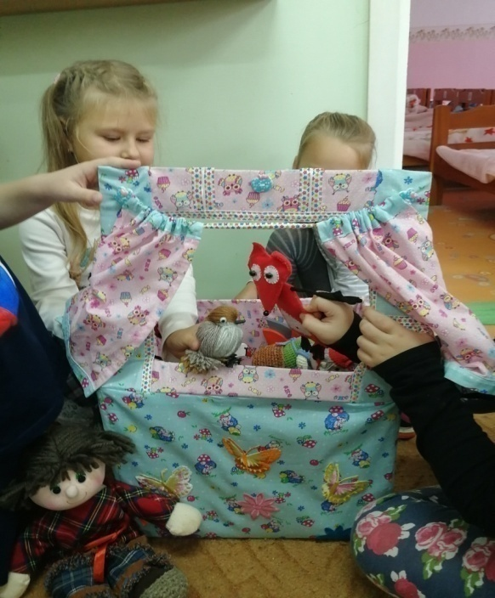

Как итог нашей деятельности с помощью лепбука мы с детьми отправлялись в путешествие по сказкам. И вечерами проводили викторины по сказкам, играли в дидактические игры, обыгрывали различные ситуации, проблемы с помощью пальчикового театра.

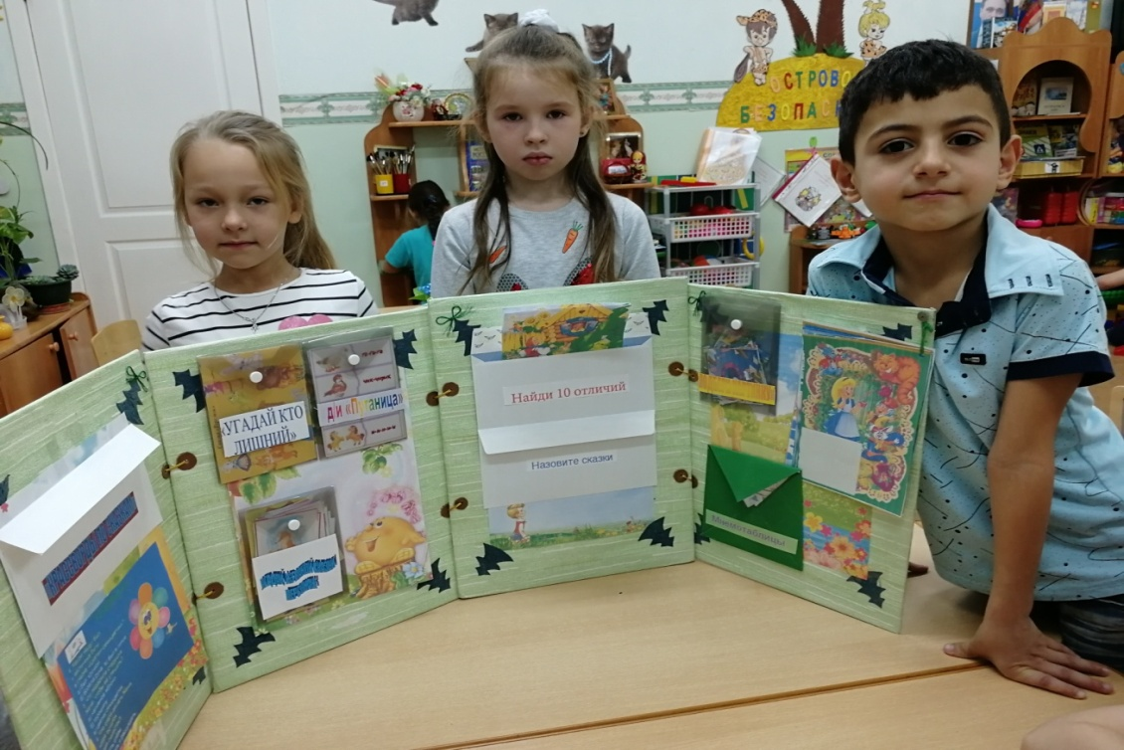

Герои нашего сказочного сундучка так же могли находиться в совсем не ожидаемом месте, как например домовенок - Кузя в уголке дежурств и девочка Женя из сказки «Цветик - семицветик» в игровом уголке. Где ребята показывали Кузе как нужно правильно и дружно выполнять дежурства по столовой. Помогать друг другу: расстилать скатерть или подсказывать если кто то, что - то забыл поставить на стол. Кузя мог схулиганить у одного из дежурных на столе, пока он не видет, но ему не совсем удавалось, так как другие дежурные находили его шалости и устраняли их, если даже это был чужой стол. А Жене помогали решать сложные для нее задачи. Если у нее не получалось, например, составить слово, дети приходили ей на помощь, или от того, что она не знала как делать расплачется, а дети находили для нее утешительные слова и жалели ее.

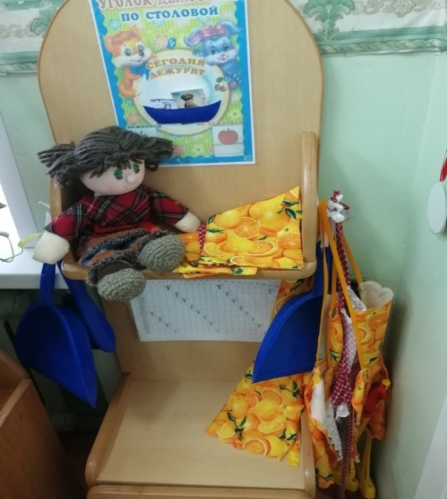 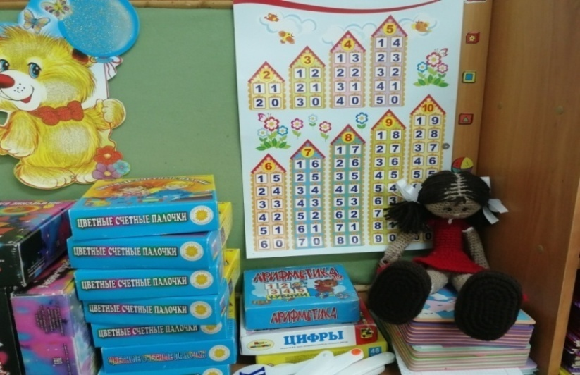

Таким образом, мы сделали вывод, что сказки, так же как и сказочные герои могут многому научить. И научили. К высшим ценностям многие писатели относят такие как: любовь, дружба, доброта, милосердие, верность. Ценности могут переоцениваться, и от каждого из нас зависит, какие ценности выбрать главными в своей жизни. И дети сами для себя выбирали по какому пути они бы пошли, как бы они поступили в той или иной ситуации, как бы сказали или обратились к товарищу и т.д.

**Продукт совместной непосредственно образовательной деятельности с детьми.**

Самостоятельная деятельность детей — одна из основных моделей организации образовательного процесса детей дошкольного возраста. Самостоятельная деятельность в ДОУ детей старшего дошкольного возраста — это самостоятельная игровая деятельность в группе и на прогулке, продуктивная деятельность, выявление усвоение пройденного материала для воспитателя.

Самостоятельная и совместная деятельность детей как закрепление материала по воспитанию культуры толерантности:

1. Рассматривание иллюстраций. Иллюстрации показывают детям в той последовательности, в которой они размещены в сказке, но после чтения.
2. Рассказывание, т.е. более свободная передача текста. Используя пальчиковый театр и кукл би-ба-бо в совместной и самостоятельной деятельности, учимся рассказывать истории, уступать друг другу, общаться, слушать друг друга, понимать.

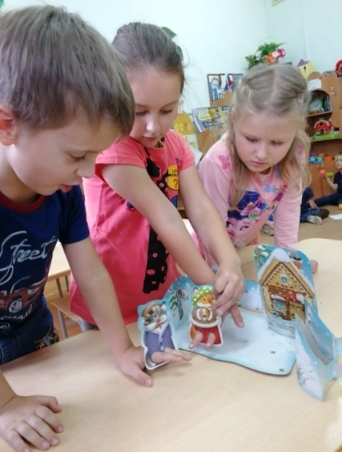 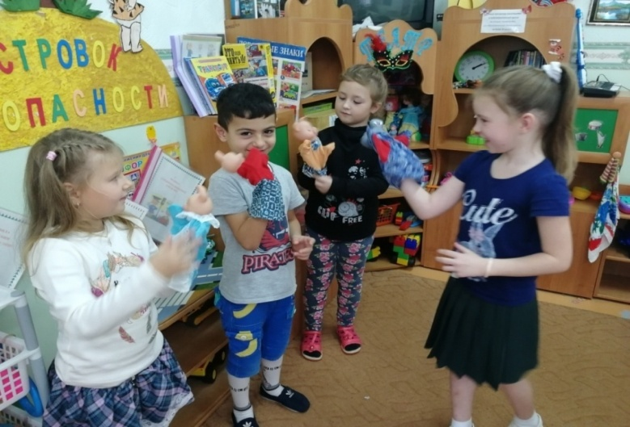

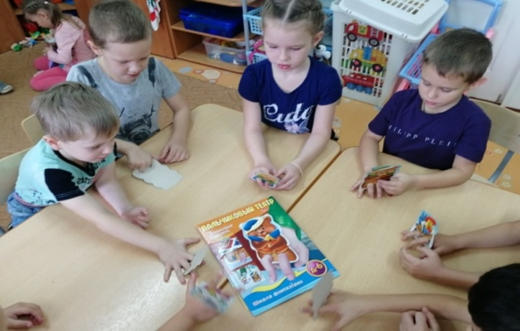

Для закрепления знаний полезны такие методы, как дидактические игры на материале знакомых сказок, литературные викторины.

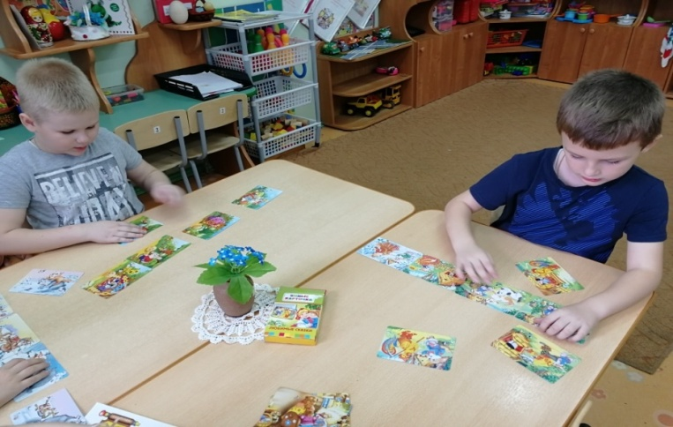

Привлечением детей к участию в драматизации. Драматизация способствует воспитанию таких черт характера, как смелость, уверенность в своих силах, самостоятельность, артистичность. Умение работать в коллективе, придумывая игровые сюжеты, ситуации. Развивать мышление, связанную речь, радость от проделанной совместной работы.

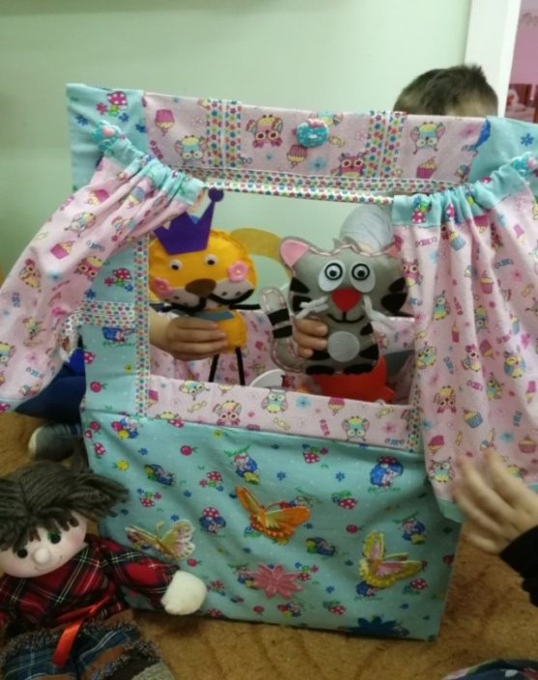

В продуктивной деятельности дети решили нарисовать рисунки на тему дружбы. И вот, что у них получилось:

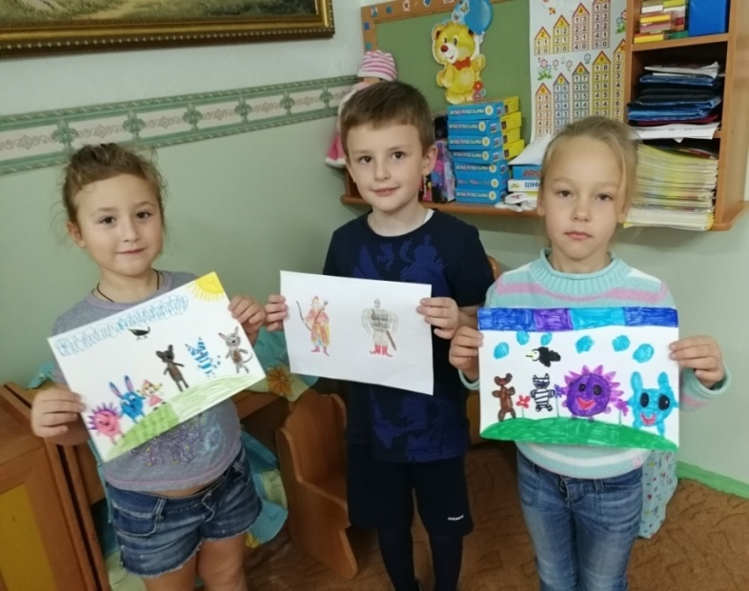 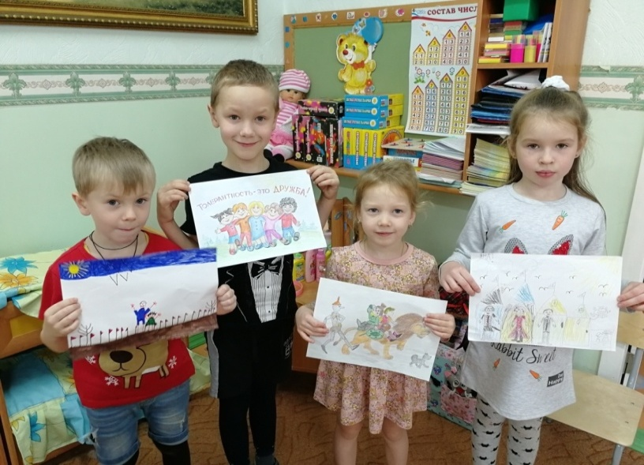

**Подведение итогов работы с детьми по воспитанию толерантного отношения посредством сказки.**

В ходе работы по проектной деятельности на тему: «Сундучок сказок» был изучен процесс формирования толерантного отношения детей дошкольного возраста. Была изучена специфика использования сказки в работе с дошкольниками. Таким образом, по результатам проведенной работы можно сделать следующие выводы:

1. Толерантность - это определенная мировоззренческая и нравственно-психологическая установка личности на то, в какой мере ей принимать или не принимать различные, прежде всего чуждые, идеи, обычаи, культуру, нормы поведения.

2. Проблему толерантности, можно отнести к воспитательной и начинать работу в этом направлении необходимо с дошкольного возраста, поскольку именно тогда закладываются ценностные основы мировоззрения.

4. Сказка - это вымышленная история со счастливым концом и обязательной победой добра над злом. Сказки бывают фольклорными и литературными.

5. Для чтения детям были подобраны сказки разных народов, чтение которых и обязательное обсуждение было организовано как во время занятий, так и в повседневной жизни группы (перед обедом, после сна, в любое другое свободное время): «Воробей и лиса» (болгарская сказка), «Обезьяна и конфета» (бразильская сказка), «Дедов совет» (латышская сказка). Кроме названных, с детьми читали хорошо известные сказки как русских, так и зарубежных детских писателей: «Сказка о рыбаке и рыбке» А.С. Пушкина, «Цветик-семицветик» В. Катаева, «Снежная королева», «Гадкий утенок», «Дюймовочка» Г.Х. Андерсена, «Карлик Нос» И. Гауфа, «Репка», «Теремок».

7. Гипотеза работы доказана: сказки способствуют успешному формированию толерантного отношения у детей старшего дошкольного возраста.

**Список использованной литературы:**

1. Вульфов, Б.З. Воспитание толерантности: сущность и средства //Внешкольник. 2002. №6.

2. Зацепина, М.Б. Культурно-досуговая деятельность в детском саду / М.Б. Зацепина. - М.: Мозаика Синтез, 2006. - 64 с.

3. Зацепина, М.Б. Организация культурно-досуговой деятельности дошкольников / М.Б. Зацепина. - М.: Педагогическое общество России, 2004. - 144 с.

4. Монтессори, М. Мой метод: начальное обучение / М. Монтессори. - Пер. с фр. Л.Б. Печатникова. - М.: ACT; Астрель, 2006. - 351 с.

5. Психодиагностика толерантности личности / Под редакцией Г.У. Солдатовой, Л.А. Шайгеровой. - М.: Смысл, 2008. - 172 с.

6. Смирнова, Е.О. Возрастные особенности формирования толерантности / Е.О. Смирнова. - М.: ЦСО, 2003. - 130с.

7. Смирнова, Е.О. Дошкольный возраст: формирование доброжелательных отношений / Е.О. Смирнова, В. Холмогорова // Дошкольное воспитание. 2003, №9.

8. Акулова О. В. Проблема воспитания этнотолерантности у детей дошкольного возраста // Дошк. педагогика. - 2008. - № 8. - С. 8-12.

9. Ежова М. Если не похож на меня... // Шк. психолог. - 2009. - №5. -С.18-21.

10. Орлова М. Формирование толерантности у дошкольников // Дошк. воспитание. – 2003. - № 11. - С. 51-54.

11. Подивилова О. Н. Воспитание толерантности дошкольника по программе "Детский сад 2100" // Нач. шк. плюс До и После. - 2008. - №12. -С.43-45.

12. Радионова О. "Истории карапушек: как жить в мире с собой и с другими? ". научно-методические и практические аспекты работы по педагогической технологии воспитания детей 5-8 лет в духе толерантного общения // Дошк. воспитание. - 2010. - № 1. - С. 49-55 ; Продолж. № 2, 4.

Приложение 1.

ТРИ ВОПРОСА:

|  |  |  |
| --- | --- | --- |
| «Что я знаю?» | «Что я хочу узнать?» | «Как узнать?» |
| Нужно быть вежливым. | Как правильно себя вести в обществе. | Через беседы. |
| Существуют правила поведения. | Как относиться друг к другу, чтобы не ссориться. | Через художественную литературу. |
| Что такое взаимопомощь. | Больше вежливых слов и обращений к товарищу, взрослому. | Иллюстрации, сюжетные картинки. |
| Уважение к старшим. | Что такое хорошо, что такое плохо. | Сундучок сказок. |
| Дружбе. |  | Театральная деятельность. |
|  |  | Д/и, сюжетные игры. |

Приложение 2

**Консультация для родителей: «Что такое толерантность?»**

Понимание толерантности неоднозначно в разных культурах, оно зависит от исторического опыта народов. В английском языке, толерантность - "готовность и способность без протеста воспринимать личность или вещь", во французском - "уважение свободы другого, его образа мысли, поведения, политических и религиозных взглядов". В китайском языке быть толерантным значит "позволять, допускать, проявлять великодушие в отношении других". В арабском толерантность - "прощение, снисхождение, мягкость, снисходительность, сострадание, благосклонность, терпение, расположенность к другим", в персидском - "терпение, выносливость, готовность к примирению". В русском языке существуют два слова со сходным значением - толерантность и терпимость. Более знакомое и привычное слово "терпимость", употребляемое в обыденной речи, означает "способность, умение терпеть, мириться с чужим мнением, быть снисходительным к поступкам других людей".

Толерантность – понятие достаточно новое, это:

– ценностное отношение человека к людям, выражающееся в признании, принятии и понимании им представителей иных культур;

– терпимость к чужим мнениям, верованиям, поведению.

Толерантность нужно воспитывать, путем развития хороших привычек, манер, культуры межличностного общения, искусства жить в мире непохожих людей.

Родители являются первыми и основными воспитателями детей, и невозможно сформировать толерантность у ребенка, как и любое другое качество, если они не являются союзниками педагогов в решении этой проблемы. Атмосфера отношений в семье, стиль взаимодействия между родителями, между родственниками, детьми существенно влияют на формирование толерантности у ребенка. В основе взаимодействия педагогов и родителей лежат принципы взаимного доверия и уважения, взаимной поддержки и помощи, терпения и терпимости по отношению друг к другу.

Вопрос успешного воспитания детей в семье – не в мере родительской строгости или доброты. Он гораздо сложнее, потому что требует от всех родителей осведомленности в психологии личности ребенка, овладение системой воспитания в целом, толерантного подхода к процессу воспитания. Если вы терпеливы по отношению к маленьким детям, добры, объективны, вам не трудно простить друг другу серьезную обиду, стараетесь понять поступок другого человека, не осуждая его, то вы стоите на правильном пути к толерантности, что позволит вам быстро и легко разрешать все конфликты

**Мудрые советы:**

Если ребенка постоянно критиковать, он учится ненавидеть.

Если ребенок живет во вражде, он учится агрессивности.

Если ребенка высмеивают, он становится замкнутым.

Если ребенок растет в упреках, он учится жить с чувством вины.

Если ребенок растет в терпимости, он учится принимать других.

Если ребенка подбадривают, он учится верить в себя.

Если ребенок растет в честности, он учится быть справедливым.

Если ребенок растет в безопасности, он учится верить в себя.

Если ребенок живет в понимании и дружелюбии, он учится находить любовь в этом мире.

**Правила воспитания:**

1. Учитесь слушать и слышать своего ребенка.

2. Постарайтесь сделать так, чтобы только вы снимали его эмоциональное

напряжение.

3. Не запрещайте детям выражать отрицательные эмоции.

4. Умейте принять и любить его таким, каков он есть.

5. Повиновение, послушание и исполнительность будут там, где они предъявляются разумно. В этом случае в ребёнке будут черты толерантной личности.

«Воспитываем толерантность в себе и в детях».

Консультация для родителей.

**«Люди, доброта и толерантность спасут мир».**

Все чаще становится, очевидно, что в нашем обществе возникла новая проблема в воспитании детей – проблема воспитания толерантности.

Толерантности к людям другой расы, другой национальности, другого

вероисповедания, социального происхождения, к людям разных возможностей.

В решении задач формирования толерантности особая роль отведена

дошкольному образованию Терпимость, уважение, принятие и правильное понимание культур мира должно прививаться уже в раннем возрасте, в детском саду.

Основой толерантности является признание права на отличие. Она

проявляется в принятии другого человека таким, каков он есть, уважении другой точки зрения, сдержанности к тому, что не разделяешь, понимании и принятии традиций, ценности и культуры представителей другой национальности и веры.

В этом смысле толерантность является редкой чертой характера. Толерантный

человек уважает убеждения других, не стараясь доказать свою исключительную правоту.

По сути, толерантность – это умение держать под контролем негативные и

агрессивные реакции. Человек может чувствовать к кому - то неприязнь, подчас от него это даже не зависит, но при этом всегда может оставаться вежливым, корректным, адекватным – словом, он может быть толерантным в любой ситуации.

Задача взрослых — не просто научить толерантному поведению и выработать общую установку на принятие другого, а сформировать такое качество личности, которое можно обозначить как активная толерантность, формула

которой: понимание + сотрудничество + дух партнерства. А потому, чтобы воспитать ребенка толерантным, необходимо учитывать то, **что дети – зеркало отношений и характеров родителей**. Поэтому для начала необходимо самим относиться к своему ребенку толерантно.

Во-первых, не обижать его.

Во-вторых, выслушивать его мнение и считаться с ним. Ребенку, который будет чувствовать, что он любим, не будет осуждать других, искать внешние отличия.

1. Воспитание толерантности в детях в первую очередь означает обучение умению видеть несправедливость, культивирование желания противостоять

ей, бороться с ее проявлениями. Это включает в себя обучение умению конструктивно преодолевать разногласия, искать компромиссы, избегать конфликтных ситуаций. Без сомнений, основная роль в воспитании толерантности всегда принадлежит семье. Значение семьи в формировании толерантного сознания и поведения ребенка трудно переоценить. Родители являются первыми и основными воспитателями детей, и невозможно сформировать толерантность у ребенка, как и любое другое качество, если они не являются союзниками педагогов в

решении этой проблемы. Атмосфера отношений в семье, стиль взаимодействия между родителями, между родственниками, детьми дает ребенку повод точно так же комментировать полноту других – а ведь многие догадываются, какими нехорошими словами может назвать себя женщина, которая не смогла застегнуть любимое платье.

2. Поощряйте в ребенке уверенность в себе. Ребенок с развитым чувством собственного достоинства, с высокой самооценкой не нуждается в самоутверждении за счет других.

3. Рассказывайте своему ребенку о традициях других народов, праздниках, характерных для других стран, и важных международных датах. Чтите традиции своег о народа, но не упускайте возможности познакомить ребенка и с другими обычаями.

4. Обеспечьте вашему ребенку опыт общения с разными группами людей. Летний отдых, путешествия в другие страны будут полезны любому, а ребенку старшего возраста вы можете предложить участвовать в благотворительных программах.

5. Путешествуйте с детьми и помогайте им открывать для себя наш многогранный мир. Конечно, не каждая семья может позволить себе посетить Европу, азиатские страны, Африку и т.д., но посещение исторических мест России по бюджету почти каждому.

6. Говорите о различиях между людьми с уважением. Отметьте позитивные моменты того, что все люди разные. Детям младшего возраста можно объяснить, что даже если у человека другой цвет кожи или волос, то на самом деле он точно такой же человек, как и сам ребенок – у него два глаза, два уха, один рот и т.д.

7. Всегда давайте ответы на вопросы детей, даже если это будет не самый «хороший» ответ. Разговоры на неудобные темы важны для воспитания ребенка. Ответы вроде «ты еще маленький» совершенно не уместны – задача родителей дать ответ в форме, доступной возрасту ребенка. Если вы не готовы ответить прямо сейчас – попросите время на раздумья и вернитесь к разговору как можно быстрее.

***ТОЛЕРАНТНОСТЬ – ДОРОГА К МИРУ***

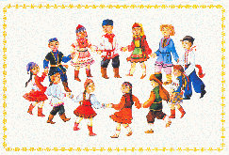

**Памятка для родителей.**

***Толерантность***— это активное социальное поведение, к которому человек приходит добровольно и сознательно.

Все люди, независимо от возраста, религии, идей, должны проявлять терпимость и жить вместе, в мире друг с другом, как добрые соседи.

Если мы не научимся пониманию того, что люди могут по-другому выглядеть и есть другую еду, по-другому устраивать свои семьи и реагировать на множество бытовых вещей, мы все время будем находиться в состоянии самой ужасной войны,  — войны у себя дома.

***Правила воспитания толерантной личности***

* Не обижать своего ребенка.
* Выслушивать мнение своего ребенка и считаться с ним.
* Уметь прощать обиды и просить прощения у ребенка. Это самый сложный момент, но в то же время и самый важный, поскольку у детей обостренное чувство справедливости.
* Уметь договариваться без ссор и разрушительных конфликтов.
* Нельзя унижать достоинство ребенка – игнорировать его, проявлять неуважение к его увлечениям и т.п.
* Не стоит заставлять ребенка с помощью силы делать то, что хочется вам, умейте договариваться.

***Главные методы воспитания в семье***

* пример
* общие с родителями занятия
* доверительные беседы
* поддержка ребенка в разных делах, в решении проблем
* привлечение его в разные виды деятельности в семье и вне её

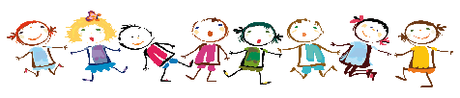

**Толерантность.**

Сотрудничество, дух партнерства;

Готовность мириться с чужим мнением;

Уважение человеческого достоинства;

Уважение прав других;

Принятие другого таким, какой он есть;

Способность поставить себя на место другого;

Уважение права быть иным;

Признание многообразия;

Признание равенства других;

Терпимость к другим мнениям, верованиям и поведению;

Отказ от доминирования, причинения вреда и насилия.

**Правила толерантного поведения.**

Относитесь к окружающим с уважением.

Никогда не думай, что твое мнение важнее мнение другого человека.

Не суди о ценностях других, отталкиваясь от своих собственных.

Не навязывай свое мнение другим.

Никогда не думай, что твоя религия в чем-то превосходит другую.

Помни, что каждый волен выбирать свой имидж и стиль, свои привычки и пристрастия.

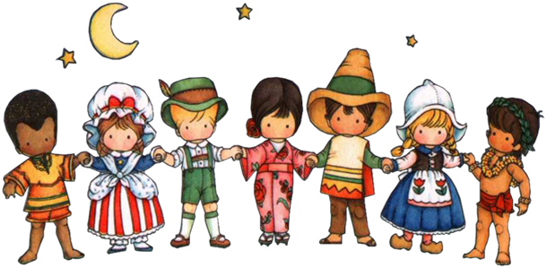

**Памятка по толерантности.**



**«Будь не таким, как другие, и позволь другим быть другими!»**

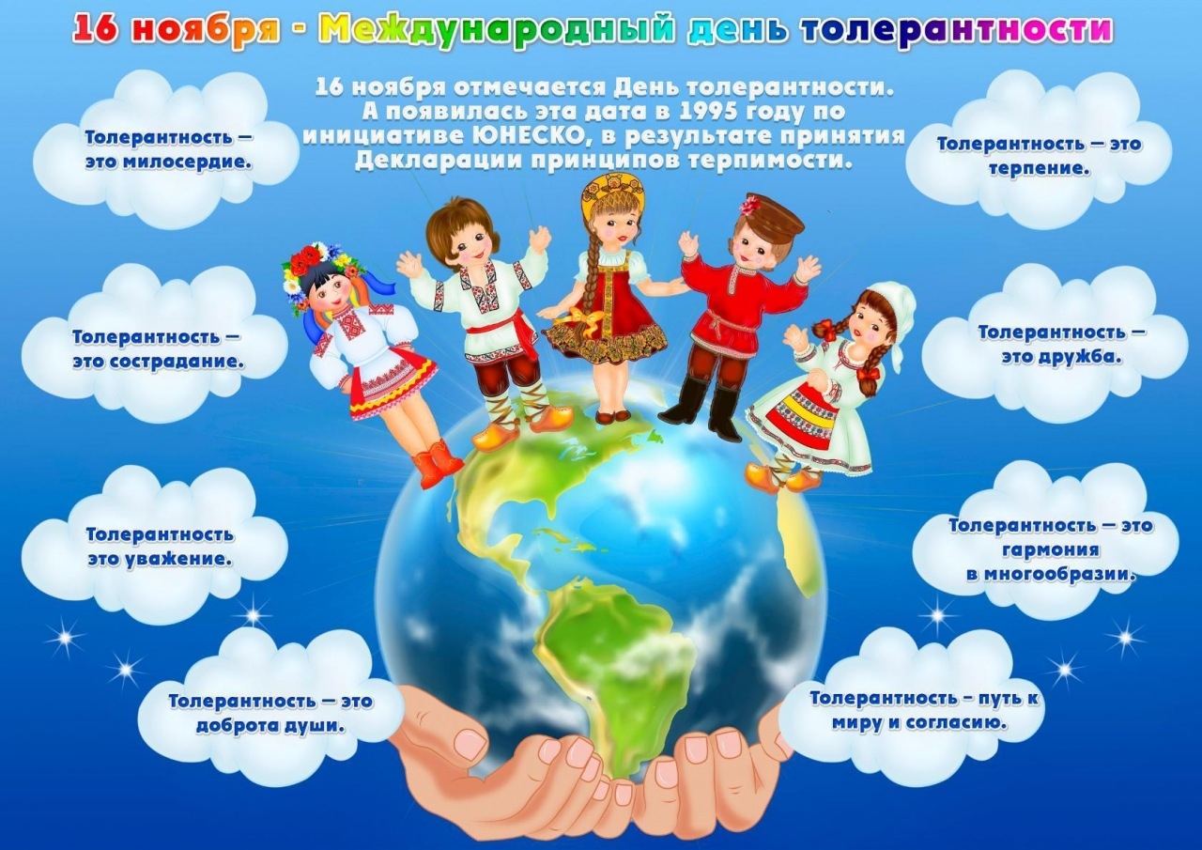

Термин «толерантность» происходит от лат. tolerantia – терпимость, устойчивость.

**Толерантность** означает уважение, принятие и понимание того, что важно и дорого другому человеку, как он выражает себя, свою индивидуальность, чем он отличается от тебя. Толерантности способствуют знания. Широкое общение и свобода мысли, совести, убеждений.

Толерантность – признание разнообразия окружающего мира, открытость, которая духовно обогащает. Чем больше в жизни разнообразия, тем интереснее и веселее жить.

«Дружба – это самое необходимое для жизни, т.к. никто не пожелает себе жизни без друзей, даже если бы он имел всё остальные блага»?

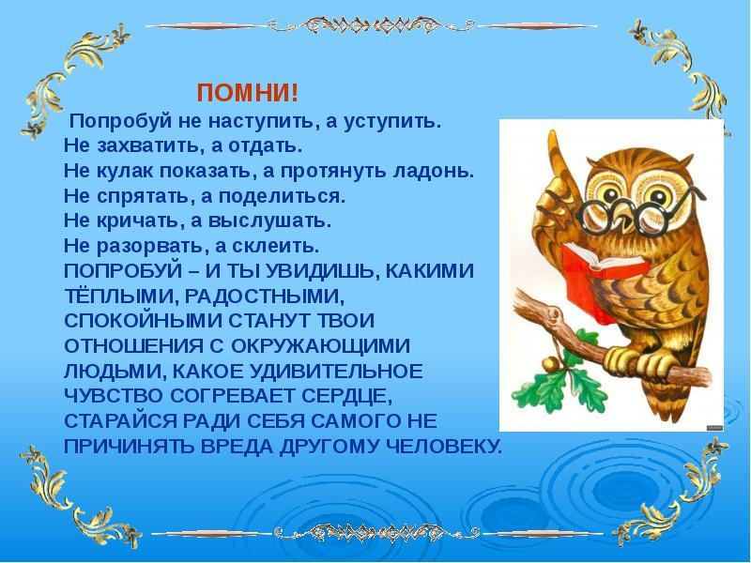

Приложение 3.

Опросник на тему: «Мир вокруг меня».

1. Что такое «Я» и как ты это понимаешь?

2. У тебя есть друзья, как ты можешь объяснить понятие «Я и другие»?

3. Ты живешь вместе с мамой и папой, братом, сестрой, а что по твоему

означает слово «семья»?

4. Ты не слушаешь взрослых, а правильно ли такое поведение? Кто в

твоей семье главный?

5. Как нужно себя вести в детском саду, в общественных местах, среди

сверстников?

6 Кто-то обижает слабого, как ты думаешь, это злой, жестокий

человек?

7. Понимание проблемы. Ты не ссоришься со сверстниками, значит, боишься или проявляешь

терпение, терпимость?

8. В твоей группе дети разных национальностей, как ты к ним

относишься, помогаешь им?

9. К вам в группу пришел новый ребёнок, он чернокожий, подашь ли

ты ему руку?

10. Где живут русские (белорусы, поляки, англичане, американцы и

т.д.)?

11. Чем славится наш город, Россия?

12. Какая страна самая холодная (жаркая)?

13. Как ты думаешь, во что любят играть дети в Америке?

14. Как выглядит одежда людей, живущих в жаркой (холодной) стране?

15. Как ты будешь встречать гостя из другой страны?

16. Что такое мир? Что такое война?

17. Понимание проблемы. Что нужно делать, чтобы на нашей планете был мир?